Universidad del Valle de Guatemala

Hoja de Trabajo 8

Irene Molina 13480

Jorge Garcia 13175

Moises Urias 13015

<https://github.com/mol13480/HojaDeTrabajo8>

**Resultados Profiler**

1. Simple Set (tiempo) 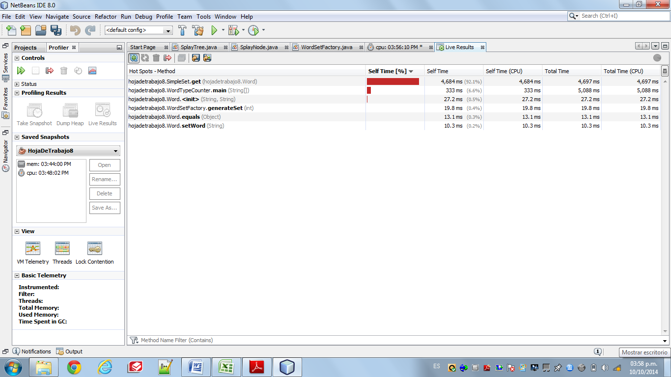

Simple Set (memoria)

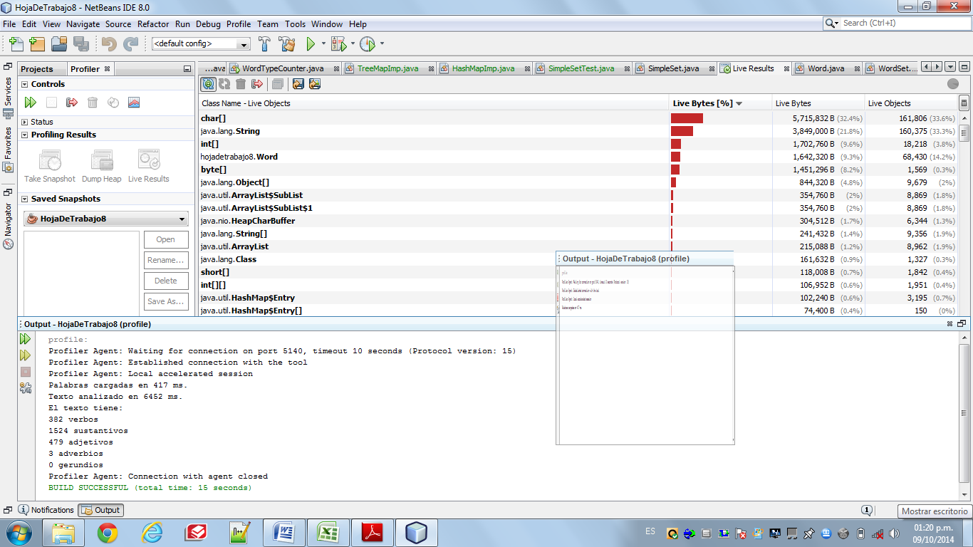

1. Splay Tree (tiempo)

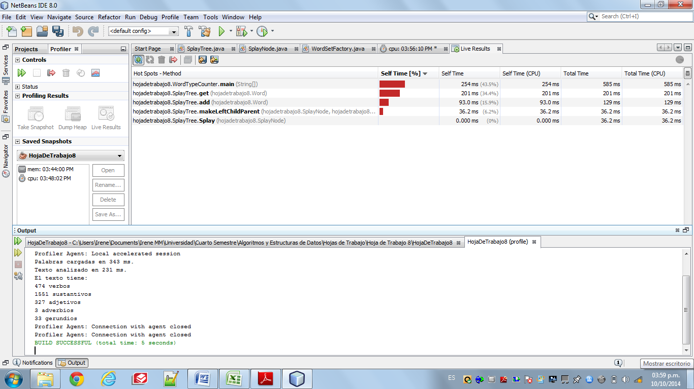

Splay Tree (memoria)

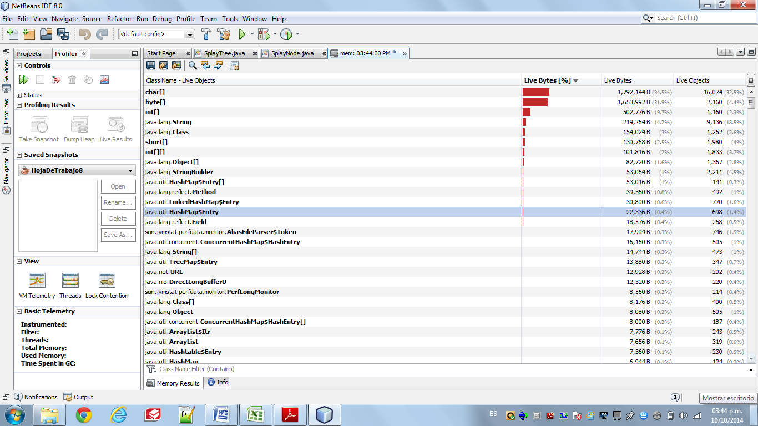

1. Red Black Tree (tiempo)
2. Hash Map (tiempo)

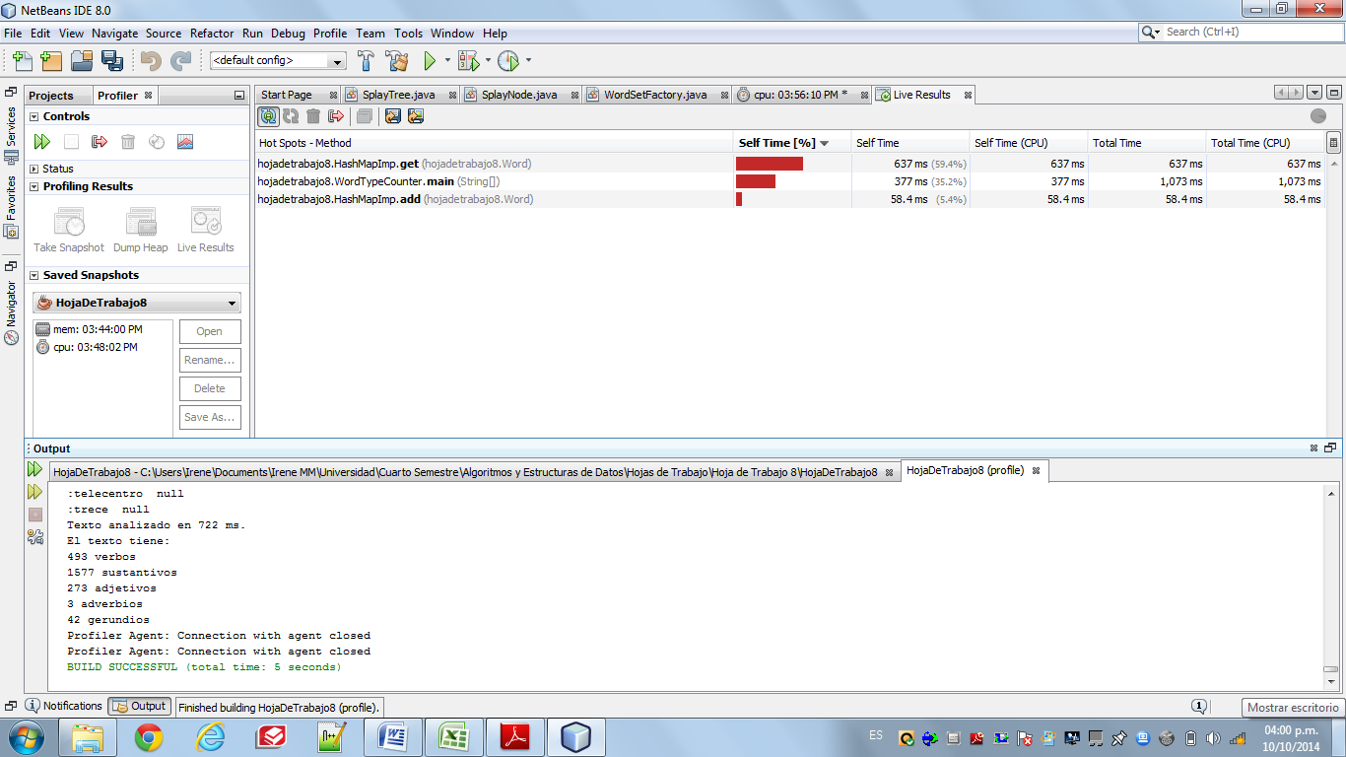

Hash Map (memoria)

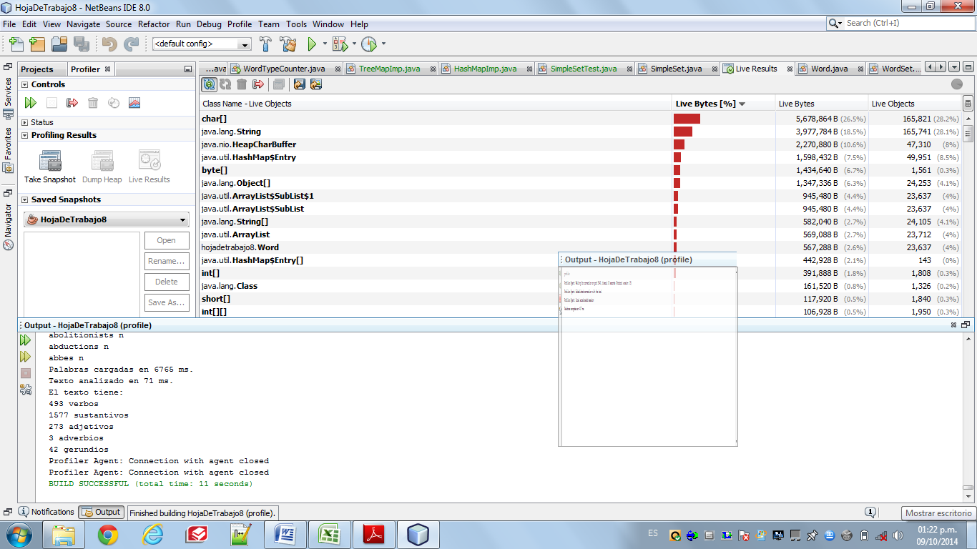

1. Tree Map (tiempo)

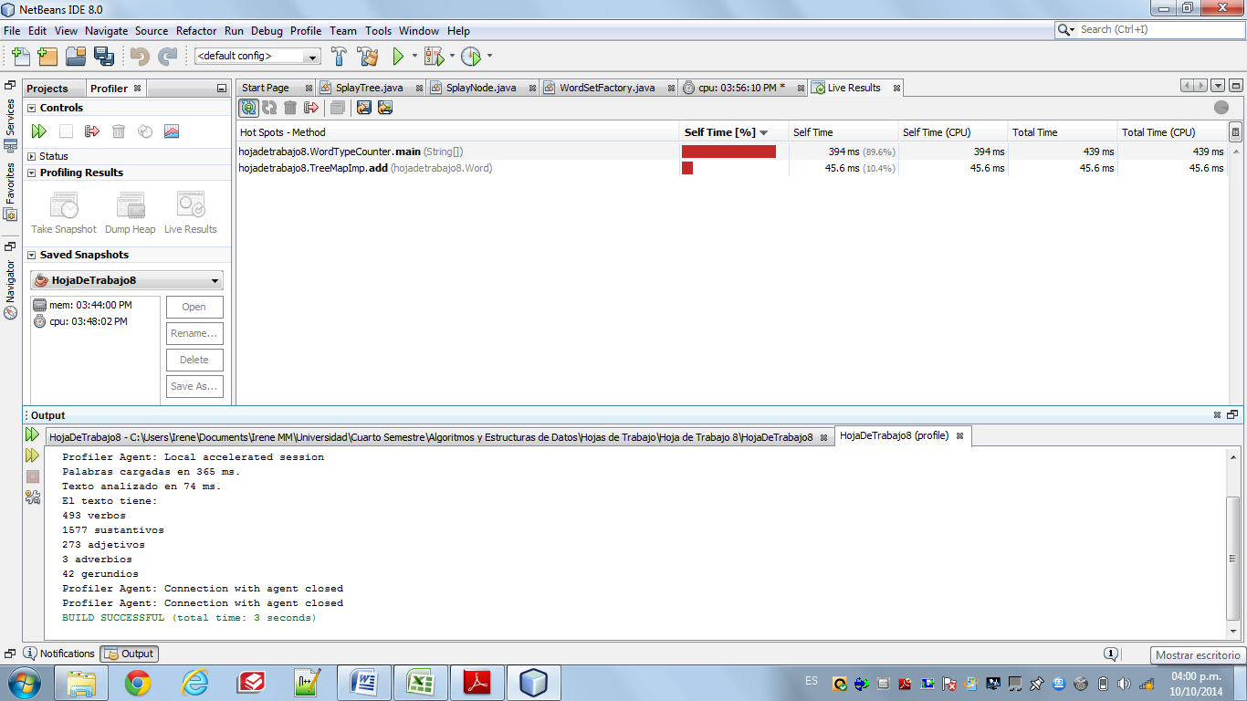

Tree Map (memoria)

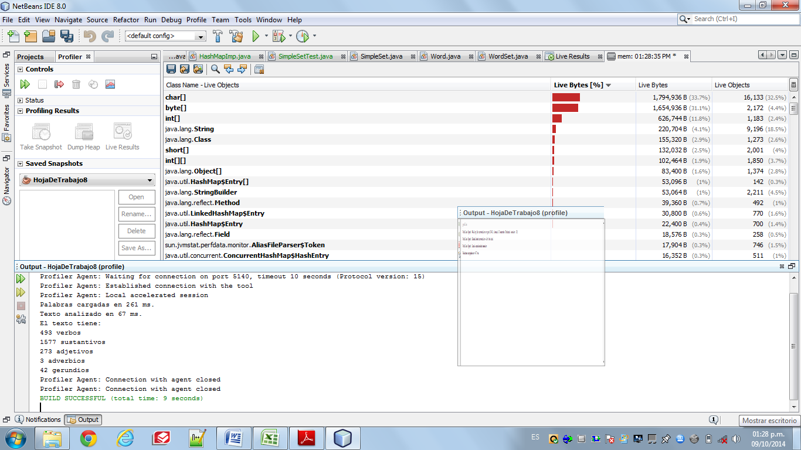

|  |  |  |  |
| --- | --- | --- | --- |
| **Implementacón** | **Complejidad O() (add/get)** | **Tiempo de ejecución (ms)** | **Memoria (bytes)** |
| 1. Simple Set | O(1)/O(1) | 4697 | 33.60% |
| 1. Hash Map | O(n)/O(n) | 637 | 26.50% |
| 1. Tree map | O(nlog n)/ O(nlog n) | 439 | 33.70% |
| 1. Splay Tree | O(log n)/ O(log n) | 585 | 34.5% |
| 1. Red Black Tree | O(log n)/ O(log n) |  |  |

Como se puede observar en la tabla de comparación y las gráficas anteriores, los menores tiempos de ejecución los tuvieron las implementaciones Hash Map, Tree Map, Splay Tree y Red Black Tree. Entre esas implementaciones, las que tienen menor complejidad son Splay Tree y Red Black Tree. También se puede observar que estas dos tuvieron los menores tiempos de corrida utilizando el profiler. Por lo tanto, la mejor implementación está dada por el Splay tree o el Red Black Tree.